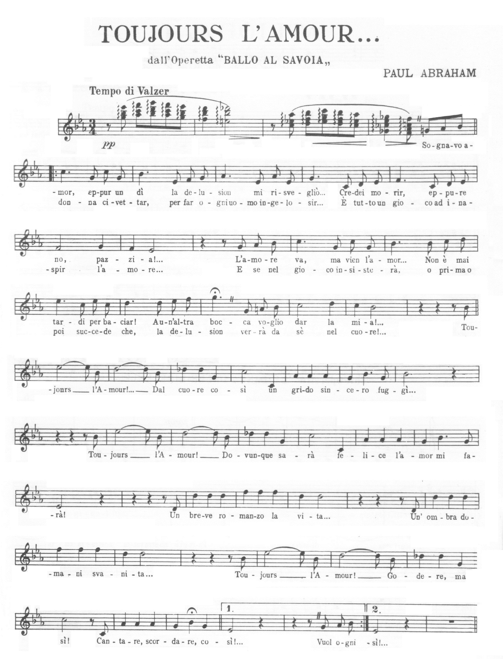

YAMAHA PSR-E223

Style 17 PianoBallad

Tempo 68

***Sib7***

***Do7 Fa- Mib Mib***

***Sib7 Mib Sol- Sib-***

***Mib Sib Sib7+ Sib***

***Do- Sib Lab Mib Fa-***

***Mib Sol- Sib- Do7 Fa-7 Sib7 Mib***

***Mib Sol- Sib- Do7 Fa-7 Sib7***

***Sol-***

***Do- Sol- Mib Fa- Do- Sib5+ Sib7***

***Sib7 Mib Mib Do- Sib***

***Mib***